ЗАДАНИЕ НА КУРСОВУЮ РАБОТУ по курсу

"ТЕОРИЯ ЭЛЕКТРИЧЕСКОЙ СВЯЗИ"

Рассчитать основные характеристики системы передачи сообщений (рис.1), включающий в себя источник сообщений (ИС), дискретизатор (Д), кодирующее устройство (Кодер), модулятор (Мод), линия связи, демодулятор (Дем), декодер (Дек) и фильтр-восстановитель (ФВ). Исходные данные, а также характеристики, подлежащие расчету, приводятся в соответствующих пунктах задания и табл.1). (Номер варианта определяется двумя последними цифрами номера зачетной книжки).
$a(t_{i})$$b(t)$$u(t)$$z(t)$$a^{,}(t_{i})$$b^{,}(t)$
$a(t)$
$a(t)$

ИС

Д

Кодер

Мод

Линия связи

Дем

Дек

ФВ

Рис.1

Пример.

a_{min} = –3,2 B;
a_{max} = 3,2 B;
F_{c} = 15*10³ Гц;
j = 40;
i = 3;
Вид модуляции ФМ;
N₀ = 4,96*10⁻⁷B²/Гц;
Способ приема когерентный.

Источник сообщений.

Источник сообщений выдает сообщение а(t), представляющее собой непрерывный стационарный случайный процесс, мгновенные значения которого в интервале а _{min} ÷ a _{max} распределены равномерно, а мощность сосредоточена в полосе частот от 0 до F_{c.}
Требуется:
- $σ_{а}^{2},m_{a}$Записать аналитические выражения и построить график одномерной плотности вероятности мгновенных значений сообщения а(t).
- Найти мат. ожидание и дисперсию сообщения а(t)

- Построить график случайного процесса и на графике обозначить max значение сигнала, математическое ожидание и среднеквадратичное отклонение.

1) $\int_{−∞}^{∞}{p(a)\text{da}=1;\int_{a_{\text{min}}}^{a_{\text{max}}}{p(a)\text{da}=p}}\int_{a_{\text{min}}}^{a_{\text{max}}}{\text{da}=p⋅a|_{a_{\text{min}}}^{a_{\text{max}}}=p(a_{\text{max}}−a_{\text{min}})};$

$$p=\frac{1}{a_{\text{max}}−a_{\text{min}}}=0,\text{15625}\frac{1}{В}$$

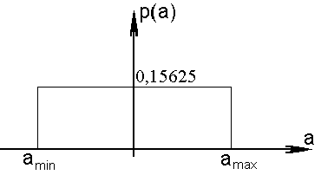
2)$m_{a}=\int_{a_{\text{min}}}^{a_{\text{max}}}{p⋅\text{ada}=p\int_{a_{\text{min}}}^{a_{\text{max}}}{\text{ada}}}=p⋅\frac{a^{2}}{2}|{}_{a_{\text{min}}}^{a_{\text{max}}}=\frac{p⋅a_{\text{max}}^{2}}{2}−\frac{p⋅a_{\text{min}}^{2}}{2}=\frac{0,\text{15625}}{2}({3,2}^{2}−(−3,2)^{2})=0В$
$$σ_{a}^{2}=\int_{a_{\text{min}}}^{a_{\text{max}}}{(a−m_{a})^{2}\text{pda}=p\int_{a_{\text{min}}}^{a_{\text{max}}}{(a−m_{a})^{2}d(a−m_{a})}}=p⋅\frac{(a−m_{a})^{3}}{3}|{}_{a_{\text{min}}}^{a_{\text{max}}}=$$
$=\frac{p⋅a_{\text{max}}^{3}}{3}−\frac{p⋅a_{\text{min}}^{3}}{3}=\frac{0,\text{15625}}{3}({3,2}^{3}−(−3,2)^{3})=3,\text{41}В^{2}\text{.}$ σ_{а}= 1,8466 В
3)
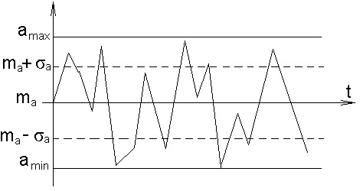

Дискретизатор.

Передача непрерывного процесса осуществляется дискретными методами. Для этого сообщение а(t) дискретизируется по времени и квантуется по уровню с равномерным шагом. Шаг квантования по уровню Δа= 0,1В.
Требуется:
- Определить шаг дискретизации по времени (Δt).
- Определить число уровней квантования (L).
- Рассчитать среднюю мощность шума квантования.
- Рассматривая дискретизатор как источник дискретного сообщения с объемом алфавита L, определить его энтропию и производительность (Н, Н’), отсчеты, взятые через интервал Δt считать независимыми.

1)$Δt=\frac{1}{2⋅F_{c}}=3,\text{33}⋅{\text{10}}^{−5}c$

2) $L=\frac{a_{\text{max}}−a_{\text{min}}}{Δa}=\text{64}\text{.}$

3) $−\frac{Δa}{2}≤ε≤\frac{Δa}{2}$

$$P_{\text{шк}}=\int_{−\frac{Δa}{2}}^{\frac{Δa}{2}}{ε^{2}⋅\frac{1}{Δа}}dε=\frac{1}{Δa}⋅\frac{ε^{3}}{3}|_{\frac{−Δa}{2}}^{\frac{Δa}{2}}=\frac{1}{Δa}⋅\left(\frac{{\left(\frac{Δa}{2}\right)}^{3}}{3}−\frac{{\left(\frac{−Δa}{2}\right)}^{3}}{3}\right)=8,\text{33}⋅{\text{10}}^{−4}В^{2}$$
4)
$$H=−\sum_{i=1}^{L}{p(a_{i})}⋅{\text{log}}_{2}p(a_{i});$$
Так, как p(a₁)= p(a₂)=…= p(a_{i}), что $p=\frac{1}{L}=0,\text{015625};$
Следовательно $H=−{\text{log}}_{2}0,\text{015625}=6$ б/символ

$$H^{'}=\frac{H}{Δt}=\frac{6}{3,\text{33}⋅{\text{10}}^{−5}}=\text{18}⋅{\text{10}}^{4}\frac{\text{бит}}{с}\text{.}$$

Кодер.

Кодирование осуществляется в два этапа.
Первый этап:
Производится примитивное кодирование каждого уровня квантованного сообщения κ– разрядным двоичным кодом.
Второй этап:
К полученной κ– разрядной двоичной кодовой комбинации добавляется один проверочный символ, формируемый простым суммированием по модулю 2 всех информационных символов (код (n, n-1)с одной проверкой на четность).
В результате этих преобразований на выходе кодера образуется синхронная двоичная случайная последовательность b(t) (синхронный случайный телеграфный сигнал), состоящая из последовательности биполярных импульсов единичной высоты, причем положительные импульсы в ней соответствуют символу «0», а отрицательные – символу «1» кодовой комбинации.
Требуется:
- Определить число разрядов кодовой комбинации примитивного кода κ, необходимое для кодирования всех L уровней квантованного сообщения.
- Определить избыточность кода с одной проверкой на четность.
- Записать двоичную кодовую комбинацию, соответствующую передаче j-го уровня, считая, что при примитивном кодировании на первом этапе j-му уровню ставится в соответствии двоичная кодовая комбинация, представляющая собой запись числа j в двоичной системе счисления. В полученной кодовой комбинации указать информационные и проверочные разряды.
- Определить число двоичных символов, выдаваемых кодером в единицу времени V_{n} и длительность двоичного символа T.

1) $K={\text{log}}_{2}L={\text{log}}_{2}\text{64}=6$

2) $χ=\frac{n−k}{n}=(∗n=k+4∗)=0,4;$

3)
$$\begin{aligned}j=\text{40}\text{.} \text{Его} \text{двоичная} \text{комбинация}−\begin{matrix}1 & 0 & 1 & 0 & 0 & 0 \\ a_{6} & a_{5} & a_{4} & a_{3} & a_{2} & a_{1}\end{matrix}; \\ \begin{matrix}0 & 0 & 0 & 1 & 1 \\ 0 & 0 & 1 & 0 & 2 \\ 0 & 0 & 1 & 1 & 3 \\ 0 & 1 & 0 & 0 & 4 \\ 0 & 1 & 0 & 1 & 5 \\ 0 & 1 & 1 & 0 & 6 \\ 0 & 1 & 1 & 1 & 7 \\ 1 & 0 & 0 & 0 & 8 \\ 1 & 0 & 0 & 1 & 9 \\ 1 & 0 & 1 & 0 & \text{10}\end{matrix} \begin{matrix}\begin{matrix}\text{Таблица} & \text{соотв}−\text{вия}:\end{matrix} \\ a_{1} a_{2} a_{3} a_{4} a_{5} a_{6} \\ b_{3} b_{5} b_{6} b_{7} b_{9} b_{\text{10}} \\ b_{1}=b_{3}⊕b_{5}⊕b_{7}⊕b_{9}=0 \\ b_{2}=b_{3}⊕b_{6}⊕b_{7}⊕b_{\text{10}}=0 \\ b_{4}=b_{5}⊕b_{6}⊕b_{7}=0 \\ b_{8}=b_{9}⊕b_{\text{10}}=0 \\ r_{1}=b_{1}⊕b_{3}⊕b_{5}⊕b_{7}⊕b_{9}=0 \\ r_{2}=b_{2}⊕b_{3}⊕b_{6}⊕b_{7}⊕b_{\text{10}}=0 \\ \begin{matrix}r_{3}=b_{4}⊕b_{5}⊕b_{6}⊕b_{7}=0 \\ r_{4}=b_{8}⊕b_{9}⊕b_{\text{10}}=0\end{matrix}\end{matrix} \\ \text{Окончат} \text{получаем} \text{комбинацию}: \text{1011001001}; \\ \end{aligned}$$
4) V_{n} = n/∆t = 3·10⁵ бит/с; T = 1/V_{n} = 0,33·10⁻⁵ с

Модулятор.

В модуляторе синхронная двоичная случайная последовательность биполярных импульсов b(t) осуществляет модуляцию гармонического переносчика
U_{m} = cos(2πft), (U_{m}=1В, f = 100 V_{k}) В зависимости от варианта возможны четыре вида модуляции:
- Амплитудная модуляция (АМ). При АМ «0» соответствует сигнал U₁(t) = 0, символу «1» - U₂(t) = U_{m} cos(2πft).
- Частотная модуляция (ЧМ). «0» - U₁(t) = U_{m} cos2π(f-∆f)t;
«1» - U₂(t) = U_{m} cos2π(f+∆f)t.
- Фазовая модуляция (ФМ). «0» - U₁(t) = U_{m} cos2πft;
«1» - U₂(t) = U_{m} cos(2πft+π) = - U_{m} cos(2πft).
- Относительная фазовая модуляция (ОФМ).
ОФМ можно рассматривать как ФМ с перекодировкой символов по следующему правилу:
$C_{n}\left(t\right)=b_{n}\left(t\right)⊕C_{n−1}\left(t\right)$
где С_{n}(t) – n-ый символ перекодированной последовательности С(t),
b_{n}(t) – n-ый символ исходной последовательности.

Требуется:
- Записать аналитическое выражение модулированного сигнала U(t)=φ(b(t)).
- Изобразить временные диаграммы модулирующего b(t) и модулированного U(t) сигналов, соответствующие передачи j-го уровня сообщения a(t).
- Привести выражение и начертить график корреляционной функции модулирующего сигнала В(τ).
- Привести выражение и начертить график спектральной плотности мощности модулирующего сигнала G_{В}(ω).
- Определить ширину энергетического спектра модулирующего сигнала ∆F_{B}из условия ∆F_{B}=α V_{k} (где α выбирается в пределах от 1 до 3). Отложить полученное значение ∆F_{B} на графике G_{В}(ω).
- Привести выражение и построить график энергетического спектра G_{u}(ω) модулированного сигнала. (В случае ЧМ частоты сигналов U₁(t) и U₂(t) выбирать из условия их ортогональности на интервале Т).
- Определить ширину энергетического спектра ∆F_{u} модулированного сигнала и отложить значение ∆F_{u} на графике G_{u}(ω).
1) f₀ = 100·V_{n} = 3·10⁷Гц;
При фазовой модуляции U₀(t) = cos(2πf₀t) = cos(18,85·10⁷t); U₁(t) = cos(2πf₀t+π) = = -cos(2πf₀t) = - cos(18,85·10⁷t)
2)

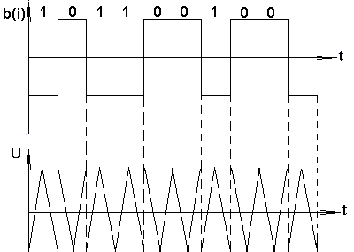
3)
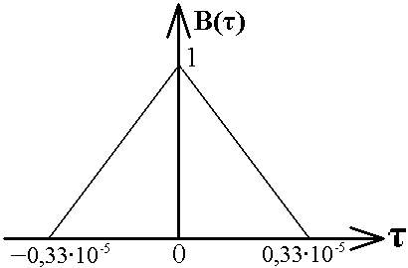
$$B(τ)=\left\{\begin{matrix}1−\frac{\left|τ\right|}{T}\text{;_}\left|τ\right|<T \\ 0\text{;___}\left|τ\right|>T\end{matrix}\right.$$

4)
$$G_{B}(ω)=2\int_{0}^{T}{B(τ)\text{cos}\text{ωτ}dτ}$$
$$G_{B}(ω)=2\int_{0}^{T}{\left(1−\frac{\left|τ\right|}{T}\right)\text{cos}\text{ωτ}dτ=T⋅\frac{{\text{sin}}^{2}\left(\frac{ωT}{2}\right)}{{\left(\frac{ωT}{2}\right)}^{2}}=}$$
$$=0,\text{33}⋅{\text{10}}^{−5}⋅\frac{{\text{sin}}^{2}(0,\text{165}⋅{\text{10}}^{−5}⋅ω)}{(0,\text{165}∗{\text{10}}^{−5}ω)^{2}};$$
График спектральной плотности мощности модулирующего сигнала G_{В}(f).:

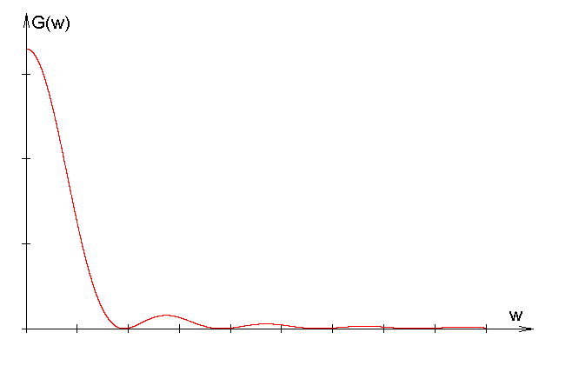
w*10⁷ | G(w)*10⁻¹⁰
0 | 0
0,1 | 10,05
1 | 9,778
2 | 8,989
4 | 6,322
6 | 3,285
8 | 1,046
11 | 0
14 | 0,375
17 | 0,455
20 | 0,075
23 | 0,002
26 | 0,156
29 | 0,111
32 | 0

5) ${ΔF}_{B}=1∗V_{n}=3⋅{\text{10}}^{5} \text{Гц} ;$

6)
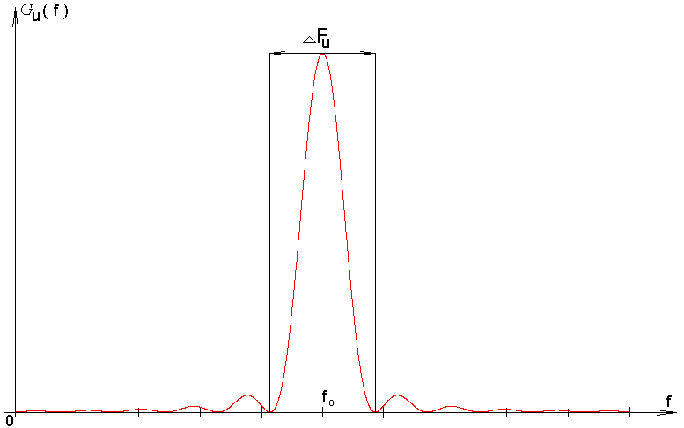

7) ${ΔF}_{U}=2⋅{ΔF}_{B}=6⋅{\text{10}}^{5} \text{Гц} ;$

Канал связи.

Передача сигнала U(t) осуществляется по каналу с постоянными параметрами и аддитивным флуктуационным шумом n(t) с равномерным энергетическим спектром N₀/2 (белый шум).
Сигнал на выходе такого канала можно записать следующем образом:
z(t) = U(t) + n(t)
Требуется:

- Определить мощность шума в полосе частот F_{k} = ∆F_{u} ;
- Найти отношение сигнал – шум Р_{с} /Р_{ш};
- Найти пропускную способность канала С;
- Определить эффективность использования пропускной способности канала К_{с}, определив ее как отношение производительности источника Н’ к пропускной способности канала С.
1)
$P_{Ш}={ΔF}_{U}⋅N_{0}=0,\text{298}$В²

2)
$$P_{c}=\frac{E_{0}+E_{1}}{2T},{\text{гдеE}}_{0}=E_{1}=\int_{0}^{T}{U^{2}(t)\text{dt}}=\int_{0}^{T}{\text{cos}(2{πf}_{0}t)\text{dt}=\frac{1}{2}⋅T+\frac{\text{sin}(4{πf}_{0}T)}{8{πf}_{0}T};}$$
$$f_{0}=\frac{\text{100}}{T};$$
Так как
$$\frac{\text{sin}(4{πf}_{0}T)}{8{πf}_{0}T}=0$$

Р_{с} = (0,5Т+0,5Т)/2Т=0,5 В²

$$\frac{P_{C}}{P_{Ш}}=\frac{0,5}{0,\text{298}}=1,\text{68}$$

- С = ∆F_{U}·log₂(1+P_{c}/P_{Ш}) = 8,53·10⁵ бит/с
4. К_{с} = Н’/С = 0,211

Демодулятор.

В демодуляторе осуществляется оптимальная когерентная или некогерентная (в зависимости от варианта) обработка принимаемого сигнала z(t) = U(t) + n(t)
Требуется:
- Записать алгоритм оптимального приема по критерию минимума средней вероятности ошибки при равновероятных символах в детерминированном канале с белым гауссовским шумом.
- Нарисовать структурную схему оптимального демодулятора для заданного вида модуляции и способа приема.
- Вычислить вероятность ошибки ρ оптимального демодулятора.
- Определить, как нужно изменить энергию сигнала, чтобы при других видах модуляции и заданном способе приема обеспечить найденное значение вероятности ошибки ρ.

1)
$$\int_{0}^{T}{z(t)U_{0}(t)\text{dt}−\frac{E_{0}}{2}}$$
$$\int_{0}^{T}{z(t)U_{0}(t)\text{dt}−\frac{E_{0}}{2}}≥\int_{0}^{T}{z(t)U_{1}(t)\text{dt}−\frac{E_{1}}{2}}\text{приU}=U_{0}$$
Для фазовой модуляции Е₀/2 = Е₁/2, U₁ = –U₀, следовательно:
$$\int_{0}^{T}{z(t)U_{0}(t)\text{dt}}$$
$$\int_{0}^{T}{z(t)U_{0}(t)\text{dt}}≥0\text{приU}=U_{0}$$
2)
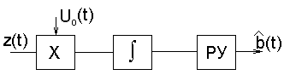

3) P = 1/2 (1-Ф(х));
Ф(х) – функция Крампа

$$Ф(х)=\frac{2}{\sqrt{2}π}\int_{0}^{X}{e^{−\frac{t^{2}}{2}}\text{dt}},\text{гдеХ}=\sqrt{\frac{E_{э}}{2N_{0}}}$$

$\begin{aligned}E_{э}=\int_{0}^{T}{(U_{0}(t)−U_{1}(t))^{2}\text{dt}}=\int_{0}^{T}{(2U_{0}(t))^{2}\text{dt}}=4\int_{0}^{T}{(\text{cos}(2{πf}_{0}t))^{2}\text{dt}}=\frac{\text{sin}(4{πf}_{0}T)}{2{πf}_{0}}+2T= \\ 6,\text{67}⋅{\text{10}}^{−6}\end{aligned}$$X=\sqrt{\frac{6,\text{67}⋅{\text{10}}^{−6}}{2⋅4,\text{97}⋅{\text{10}}^{−7}}}=2,\text{59}$
$Ф(х)=\frac{2}{\sqrt{2π}}\int_{0}^{2,\text{59}}{e^{−\frac{t^{2}}{2}}\text{dt}}=0,\text{9926};⇒Р=\frac{1}{2}(1−0,\text{9926})=0,\text{0074}$)
4. ФМ обеспечивает наибольшую помехоустойчивость. Энергетический выигрыш ее составляет в четыре раза (6 дБ) по сравнению с АМ и в два раза (3 дБ) по сравнению с ЧМ.

Декодер.

В декодере декодирование осуществляется в два этапа. На первом этапе производится обнаружение ошибок в кодовой комбинации. Если ошибки не обнаружены, то на втором этапе из нее выделяются информационные символы, а затем k – разрядная двоичная кодовая комбинация преобразуется в элемент квантованного сообщения.

Требуется:
- Оценить обнаруживающую способность q₀ кода (n,n-1) с одной проверкой на четность.
- Записать алгоритм обнаружения ошибок.
- Определить вероятность необнаруженной ошибки.
1) d_{min} = 3; q = d_{min}–1 = 2

2) Кодовая последовательность: 1011001001.
i=3 $⇒$ кодовая последовательность с ошибкой: 1011001101.

$$\begin{aligned}r_{1}=b_{1}⊕b_{3}⊕b_{5}⊕b_{7}⊕b_{9}=1 \\ r_{2}=b_{2}⊕b_{3}⊕b_{6}⊕b_{7}⊕b_{\text{10}}=1 \\ r_{3}=b_{4}⊕b_{5}⊕b_{6}⊕b_{7}=0 \\ r_{4}=b_{8}⊕b_{9}⊕b_{\text{10}}=0 \\ r_{4}r_{3}r_{2}r_{1}=\text{0011}=3_{\text{10}}\end{aligned}$$

r₄r₃r₂r₁ = 0011₂ = 3 → третий разряд нужно инвертировать.

3.
$$P_{\text{HO}}=\sum_{α=q+1}^{n}{C_{n}^{α}⋅p^{α}}⋅(1−p)^{n−α}$$
n – число разрядов, n = 10
р – вероятность ошибки в одном разряде, p = 0,22

$$C_{n}^{i}=\frac{n!}{i!(n−i)!}=\frac{\text{10}!}{3!7!}=\text{120}$$

$P_{\text{HO}}=\sum_{i=3}^{n}{\text{120}⋅0,{\text{22}}^{i}}⋅(1−0,\text{22})^{n−i}=0,\text{313}$

Фильтр – восстановитель.

Фильтр – восстановитель – фильтр нижних частот с частотой среза F_{c}.
Требуется:
- Указать величину F_{c}.
- Изобразить идеальные АЧХ и ФЧХ фильтра – восстановителя.
- Найти импульсную характеристику g(t) идеального фильтра – восстановителя и начертить ее график.

1) F_{c} = 15000 Гц
2) Идеальная АЧХ фильтра – восстановителя имеет вид:

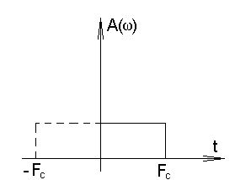

Идеальная ФЧХ:

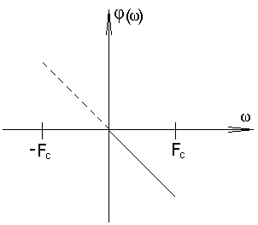

3)
$$h(t)=\frac{\text{sin}(2{πF}_{C}t)}{{πF}_{C}t}=\frac{\text{sin}\text{94},2⋅{\text{10}}^{3}⋅t}{\text{47},1⋅{\text{10}}^{3}⋅t}$$

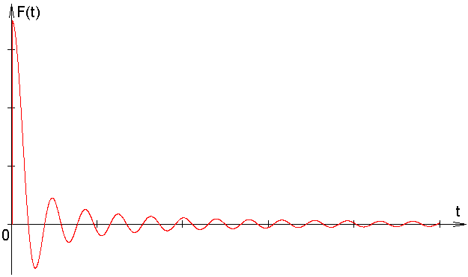

t*10⁻⁴ | h(t)*10⁻³
0 | 0
0.1 | 35
15 | 8.832
19.2 | 0
23 | -5.523
27 | -7.57
32 | -5.649
38 | 0
42 | 2.958
47 | 4.481
51 | 3.579
57.6 | 0
61 | -1.991
66.2 | -3.188
71 | -2.318
76.5 | 0
81 | 1.8
85.6 | 2.47
90 | 1.852

Литература.

- Зюко А. Г., Кловский Д. Д., Назаров М. В., Финк Л. М. Теория передачи сигналов. - М. : Радио и связь, 1986.
- Кловский Д. Д., Шилкин В. А. Теория электрической связи. – Сб. задач и упражнений. – М. : Радио и связь, 1990.
- Кловский Д. Д. Теория передачи сигналов. - М. : Связь, 1972.
- Кловский Д. Д., Шилкин В. А. Теория передачи сигналов в задачах. - М. : Связь, 1978.

МЕТОДИЧЕСКИЕ УКАЗАНИЯ К ВЫПОЛНЕНИЮ КУРСОВОЙ РАБОТЫ

В задании на курсовую работу некоторые пункты содержат вопросы, относящиеся к различным разделам программы курса ТЭС. Поэтому желательно приступать к выполнению задания после предварительной проработки всех разделов программы. Однако выполнять задание можно и по частям, по мере изучения соответствующих разделов программы, в целях закрепления изучаемого материала.
В приводимых ниже методических указаниях по каждому пункту задания даются ссылки на литературу.

Источник сообщений.

[1], 2.1.; [2], 2.1.; [3], 1.2. - 1.4.

- Для отыскания одномерной плотности вероятности (дифференциального закона) мгновенных значений случайного процесса необходимо учесть, что все его мгновенные значения в заданном интервале равновероятны, и, следовательно, плотность вероятности будет постоянна в этом интервале и равняется нулю вне этого интервала. Значение плотности вероятности внутри заданного интервала определяется из условия нормировки

$$\int_{−∞}^{∞}{W\left(a\right)⋅\text{da}=1}$$
- См. числовые характеристики случайных процессов.

Дискретизатор.

[1], 2.1., 5.1., 5.2.; [2], 2.5., 8.1.; [3], 1.9., 4.1., 7.3.; [4], 1.3.

- См. теорему Котельникова.
- Число уровней квантования L при равномерном шаге определяется как частное от деления размаха сигнала
$\left(a_{\text{max}}−a_{\text{min}}\right)$
на шаг квантования ∆а.
- Для определения средней мощности шума квантования ε(t) = a(t)-a(t_{i}) необходимо определить закон распределения W(ε) в интервале

$$−\frac{Δa}{2}≤ε≤+\frac{Δa}{2}$$
будет равномерным и, кроме того, не будет зависеть от номера интервала. Следовательно, средняя мощность шума квантования будет равна (см. [3], с. 304):
$$P_{ш\text{.}к}=\int_{−0\text{.}5Δa}^{0\text{.}5Δa}{ε^{2}\left(t\right)W\left(ε\right)}⋅dε$$

Взяв отношение Р_{ш.к} к дисперсии процесса σ²_{а}(t) получаем относительную величину мощности шума квантования.
- См. энтропию и информационные характеристики дискретного источника. При определении энтропии необходимо определить вероятности каждого уровня квантованного сообщения p(а_{j}) (j = 1,2,…,L). Необходимо доказать, что при заданном законе распределения мгновенных значений а(t) и выбранном способе квантования по уровню вероятности всех уровней будут одинаковы. Тогда энтропия будет определятся как энтропия дискретного источника независимых сообщений, все символы которого равновероятны.

Кодер.

[1], 5.3., 5.4.; [2], 5.1., 5.2.; [3], 5.1., 5.2.; [4], 4.2.

Пример.
k = 8, j = 217.
Найдем k – разрядную двоичную кодовую комбинацию, соответствующую передаче а₂₁₇ уровня квантованного сообщения. Для этого представим число j = 217 в двоичной системе счисления:
217 = 1*2⁷+1*2⁶+0*2⁵+1*2⁴+1*2³+0*2²+0*2¹+1*2⁰.
Следовательно, k = 8 информационных символов кодовой комбинации будут иметь вид b₁ b₂ b₃ b₄ b₅ b₆ b₇ b₈
1 1 0 1 1 0 0 1
Определим проверочный символ b₉ путем суммирования по модулю два всех k = 8 информационных символов:

$$b_{9}=\sum_{j=1}^{k}{b_{j}\begin{matrix}\begin{matrix}\begin{matrix}\begin{matrix} & & & \end{matrix} & & \end{matrix} & \end{matrix} & \end{matrix}}(\begin{matrix}\text{по} & \text{mod}2\end{matrix})$$

Учитывая, что правило суммирования по модулю два имеет вид:
$$\begin{matrix}0⊕0=0, & 0⊕1=1, & 1⊕0=1, & 1⊕1=0,−\begin{matrix}\text{получаем} & b_{9}=1\end{matrix}\end{matrix}$$
Таким образом, искомая кодовая комбинация, соответствующая передаче а₂₁₇ уровня квантованного сообщения будет иметь следующий вид:

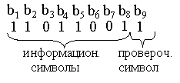
- Число двоичных символов, выдаваемое кодером в секунду V_{k,} определяется числом отсчетов в секунду (1/∆t) и числом двоичных символов n = k+1, приходящихся на один отсчет. Длительность Т двоичного символа определяется как величина обратная V_{k}.
Модулятор.

[1], 1.4; [2], 1.3; [3], глава 2; [4], 1.1., 2.1.

- Временные диаграммы сигналов b(t) и U(t) необходимо изобразить друг под другом, обозначив на них длительность посылки Т. (При изображении радиоимпульсов соблюдать масштаб по ВЧ заполнению, естественно не требуется, достаточно показать два – три периода ВЧ заполнения). В случае ОФМ необходимо обратить внимание, что изменение фазы сигнала на 180⁰ происходит каждый раз при передаче 1, в отличие от случая ФМ, когда фаза сигнала меняется на 180⁰ только при переходе от 0 к 1 и наоборот

- Корреляционная функция синхронного случайного телеграфного биполярного сигнала с единичной высотой импульсов имеет вид
1-| τ |/ Т, | τ | ≤ Т;
В_{b}(τ) =
0, | τ | › Т.

Где Т – длительность импульсов. ( Вывод этого выражения приведен в [3],
с. 29 - 30).
- Для нахождения спектральной плотности мощности G_{b}(f) сигнала b(t) необходимо воспользоваться теоремой Хинчина – Винера, которая устанавливает связь между энергетическим спектром и корреляционной функцией случайного процесса ([3], с. 42).
- Зная энергетический спектр модулирующего сигнала, легко найти энергетический спектр амплитудно-модулированного сигнала ([3], с. 102 - 104). Энергетический спектр амплитудно-модулированного сигнала G_{АМ}(f) будет содержать δ – функцию на частоте f = f₀ и верхнюю и нижнюю боковые полосы. Наличие δ – функции в энергетическом спектре отражает наличие несущей частоты при амплитудной модуляции. Форма верхней боковой полосы энергетического спектра АМ сигнала совпадает с формой энергетического спектра модулирующего сигнала b(t), а форма нижней – совпадает с зеркальном спектром сигнала b(t).
Для нахождения энергетических спектров сигналов ФМ, ОФМ и ЧМ можно воспользоваться результатами, полученными при АМ, представляя эти колебания как сумму двух АМ сигналов.
Энергетические спектры сигналов ФМ и ОФМ одинаковы и качественно отличаются от энергетического спектра АМ сигнала тем, что не содержат δ – функцию, так как при модуляции фазы сигнала на 180⁰ в спектре ФМ и ОФМ сигналов не содержится несущего колебания. Энергетический спектр ЧМ сигнала представляет собой сумму энергетических спектров АМ сигналов с несущими частотами f₁ = f₀ - ∆f и f₂ = f₀ + ∆f. Величину ∆f (девиацию частоты) следует выбирать из условия ортогональности колебаний с частотами f₁ и f₂.
Необходимо показать, что это условие будет выполнено, если ∆f = β/Т, где β = 1,2, 3,…; Т – длительность посылки. На практике обычно β выбирают равным от 1 до 3.
- Ширина энергетического спектра при АМ, ФМ, ОФМ, как следует из приведенных выше рассуждений, будет в два раза больше ширины энергетического спектра модулирующего сигнала. При ЧМ ширина энергетического спектра будет, кроме того, определяться выбранным разносом между частотами f₁ и f₂.

Канал связи.

[1], глава 3; [2], глава 3; [3], 1.6., 3.3., 3.4., 4.5; [4], глава 2.

- Мощность шума Р_{ш} в полосе F_{к} можно определить, зная спектральную плотность мощности N₀.
- При определении отношения Р_{с} /Р_{ш} Необходимо иметь в виду следующее: для двоичных равновероятных сигналов U₁(t) и U₂(t) их средняя мощность будет равна
$$P_{c}=\frac{E_{1}+E_{2}}{2T},$$
где
$$\left.\begin{matrix}E_{1}=\int_{0}^{T}{U_{1}^{2}\left(t\right)\text{dt}} \\ E_{2}=\int_{0}^{T}{U_{2}^{2}\left(t\right)\text{dt}}\end{matrix}\right\}−\text{энергия}\begin{matrix}\end{matrix}$$
Демодулятор.

[1], глава 6; [2], глава 6; [3], глава 6; [4], глава 5.

- См. Критерий оптимальности при передаче дискретных сообщений.
- Алгоритм работы оптимального по критерию максимального правдоподобия демодулятора при передаче двоичных сообщений может быть представлен в следующем виде : если
$$\int_{0}^{T}{Z\left(t\right)U_{1}\left(t\right)\text{dt}}−0\text{.}5E_{1}≥\int_{0}^{T}{Z\left(t\right)U_{2}\left(t\right)\text{dt}}−0\text{.}5E_{2}$$
то принятым считается сигнал U₁(t).
Если
$\int_{0}^{T}{Z\left(t\right)U_{1}\left(t\right)\text{dt}}−0\text{.}5E_{1}$
то принятым считается сигнал U₂(t).
Необходимо для случаев АМ, ЧМ, ФМ конкретизировать этот алгоритм работы, подставив в него соответствующие виду модуляции сигналы U₁(t) и U₂(t). При ОФМ алгоритм работы должен быть дополнен алгоритмом работы перекодирующего устройства.
Алгоритм работы некогерентного демодулятора (прием по огибающей) оптимального по критерию максимального правдоподобия может быть представлен в виде: если

$$\begin{aligned}\text{ln}I_{0}\left(\frac{2V_{1}}{N_{0}}\right)−\frac{E_{1}}{N_{0}}≥\text{ln}I_{0}\left(\frac{2V_{2}}{N_{0}}\right)−\frac{E_{2}}{N_{0}},\text{то}\begin{matrix}\text{принятым}\begin{matrix}\end{matrix} & \text{считается}\begin{matrix}\end{matrix}\text{сигнал}\begin{matrix}\end{matrix}U_{1}\left(t\right)\text{.}\end{matrix} \\ \end{aligned}$$

Если

$$\begin{aligned}\text{ln}I_{0}\left(\frac{2V_{1}}{N_{0}}\right)−\frac{E_{1}}{N_{0}} \\ \end{aligned}$$
Здесь I₀(х) – модифицированная функция Бесселя первого рода нулевого порядка;
$$\begin{aligned}V_{i}=\sqrt{{\left[\int_{0}^{T}{Z\left(t\right)U_{i}\left(t\right)\text{dt}}\right]}^{2}+{\left[\int_{0}^{T}{Z\left(t\right)}{\tilde{U}}_{i}\left(t\right)\text{dt}\right]}^{2}};{\tilde{U}}_{i}\left(t\right)−\text{сигнал},\begin{matrix}\text{сопряженный}\end{matrix}\text{по}\begin{matrix}\end{matrix}\text{Гильберту}\text{.}\end{aligned}$$
Необходимо также упростить этот алгоритм для заданного вида модуляции. При ОФМ следует учесть, что сигналы следует рассматривать на интервале двух посылок (см.[3], с. 266 - 269).
После вывода алгоритма работы оптимального демодулятора необходимо изобразить его структурную схему, которая позволяла бы реализовать полученный алгоритм. Эти схемы могут быть построены с использованием как активных фильтров (перемножителей, интеграторов), так и согласованных фильтров.
- Вероятность ошибки Р оптимального когерентного демодулятора для канала с аддитивным нормальным «белым» шумом при передаче двоичных сообщений определяется следующим выражением: Р = 0,5 [1-Ф(х)], где
$$\begin{aligned}Ф\left(х\right)=\frac{2}{\sqrt{2}π}\int_{0}^{x}{е^{−\frac{t^{2}}{2}}\text{dt}}−\text{интеграл}\begin{matrix}\text{вероятности};\end{matrix}х=\sqrt{\frac{\int_{0}^{T}{{\left[U_{1}\left(t\right)−U_{2}\left(t\right)\right]}^{2}\text{dt}}}{2N_{0}}}\end{aligned}$$
Приведенная формула справедлива для АМ, ЧМ, ФМ. При ОФМ, поскольку демодулятор включает в себя оптимальный когерентный демодулятор ФМ сигналов и блок перекодировки, вначале необходимо вычислить вероятность ошибки демодулятора ФМ сигналов, а затем определить вероятность ошибки на выходе блока перекодировки (см.[3], с. 258 - 260):

Р_{офм} = 2Р_{фм}(1-Р_{фм}) = 0.5[1-Ф²(х)]
Вероятность ошибки Р оптимальных некогерентных демодуляторов для канала с аддитивным нормальным «белым» шумом может быть определена по следующим формулам:

АМ
$$P≈0,5e^{−\frac{h^{2}}{2}}$$

где h² = E/(2N₀) - отношение средней энергии сигналов к спектральной плотности помехи.

ЧМ
$$P≈0,5e^{−\frac{h^{2}}{2}}$$
где h² = E/N₀

ОФМ
$$P≈0,5e^{−h^{2}}$$
где h² = E/N₀

Декодер.

[1], глава 5; [2], глава 5; [3], 5.1, 5.2; [4], 4.2.

- Обнаруживающая и исправляющая способность кодов определяется d_{min}-минимальным расстоянием по Хеммингу между кодовыми комбинациями. Для нахождения d_{min} необходимо знать, что d_{min} определяется минимальным весом (минимальным числом единиц) по всем кодовым комбинациям (кроме нулевой , т.е. все элементы которой нули) (см. [3], с. 217). Найдя d_{min}, следует определить, ошибки, какой кратности q код с одной проверкой на четность может обнаружить.

Фильтр – восстановитель.

[1], 2.7; [2], 2.5; [3], 1.9; [4], 1.3.

